**Întrebări utilizarea computerului (61-70)**

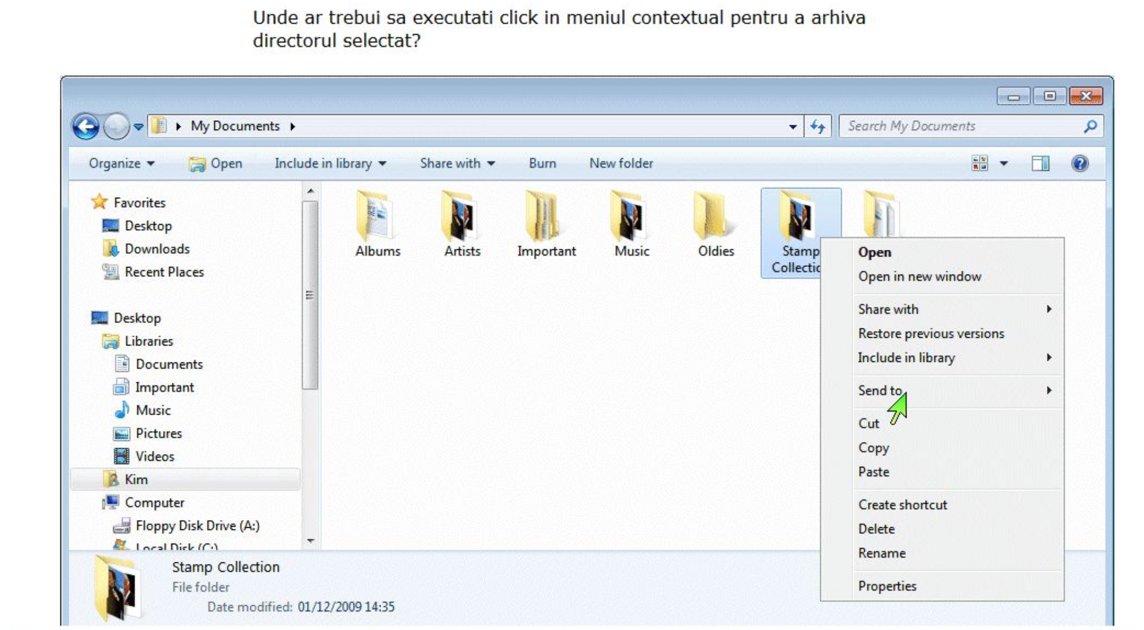

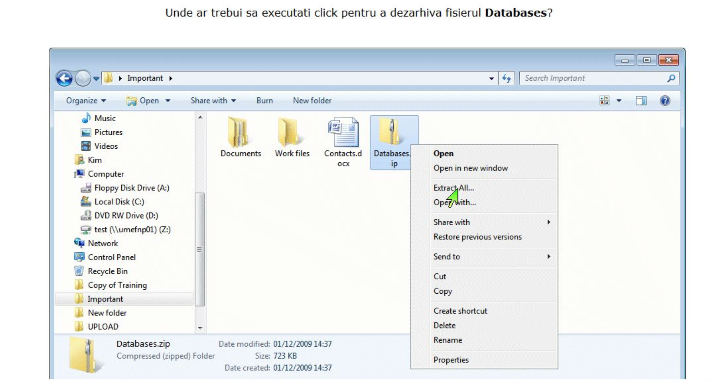 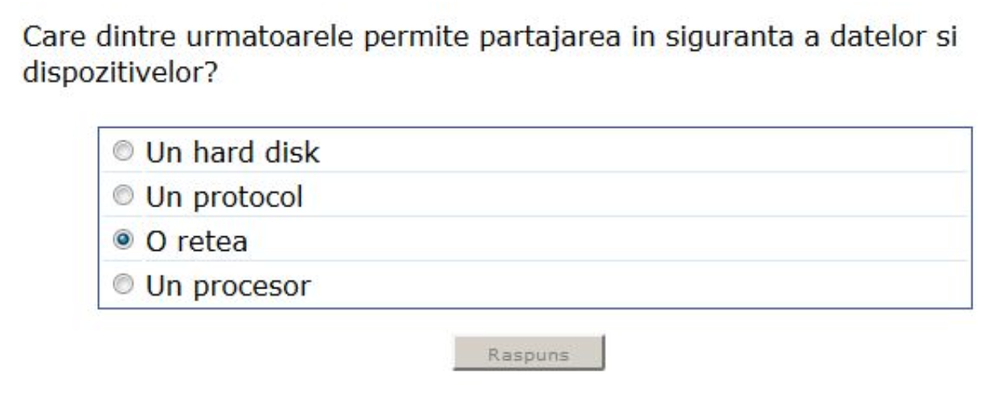

1. **Un hard disk**
   * ❌ Nu, hard disk-ul stochează date, dar nu le partajează între dispozitive.
2. **Un protocol**
   * ⚠️ Parțial adevărat. Protocoalele definesc reguli de comunicare, dar nu creează singure o rețea completă pentru partajare.
3. **O rețea**
   * ✅ Corect. O rețea permite conectarea mai multor calculatoare și partajarea datelor și a dispozitivelor (ex. imprimante) între ele, cu posibilități de securitate.
4. **Un procesor**
   * ❌ Nu, procesorul execută instrucțiuni, dar nu partajează date.

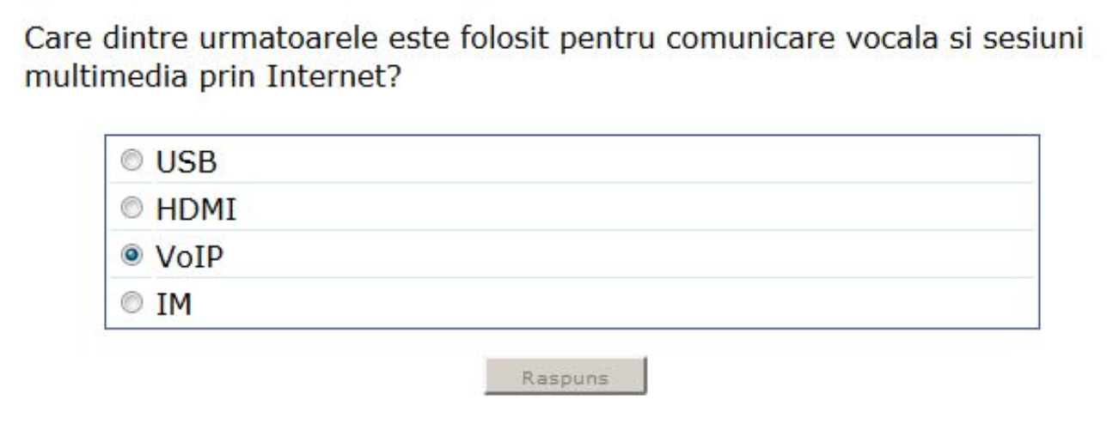

1. **USB**
   * ❌ Nu, USB este un standard de conectare a dispozitivelor, nu un serviciu de comunicare.
2. **HDMI**
   * ❌ Nu, HDMI transmite semnal audio-video între dispozitive, nu permite comunicare prin Internet.
3. **VoIP**
   * ✅ Corect. VoIP (Voice over Internet Protocol) permite efectuarea de apeluri vocale și conferințe multimedia prin Internet.
4. **IM**
   * ❌ IM (Instant Messaging) permite mesaje text, nu apeluri vocale sau sesiuni multimedia complexe.

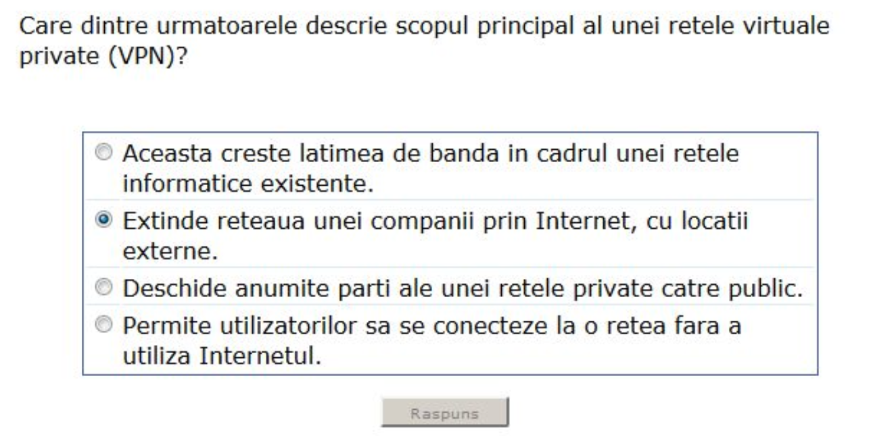

1. **Aceasta crește lățimea de bandă în cadrul unei rețele informatice existente**
   * ❌ Nu, VPN-ul nu crește viteza sau lățimea de bandă.
2. **Extinde rețeaua unei companii prin Internet, cu locații externe**
   * ✅ Corect. VPN permite angajaților sau birourilor externe să se conecteze în siguranță la rețeaua internă a companiei prin Internet.
3. **Deschide anumite părți ale unei rețele private către public**
   * ❌ Nu, VPN-ul protejează accesul, nu îl face public.
4. **Permite utilizatorilor să se conecteze la o rețea fără a utiliza Internetul**
   * ❌ Nu, VPN folosește Internetul pentru a crea conexiuni securizate la distanță.

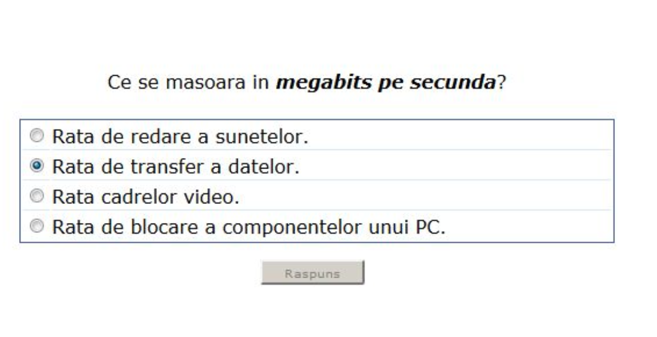

1. **Rata de redare a sunetelor**
   * ❌ Nu, sunetul se măsoară în Hz (frecvență) sau kbps pentru bitrate audio, nu Mbps pentru viteza de transfer.
2. **Rata de transfer a datelor**
   * ✅ Corect. Mbps măsoară viteza cu care datele sunt transmise printr-o rețea sau Internet.
3. **Rata cadrelor video**
   * ❌ Nu, cadrele video se măsoară în FPS (frames per second), nu Mbps.
4. **Rata de blocare a componentelor unui PC**
   * ❌ Nu există așa măsurătoare; acest lucru nu se exprimă în Mbps.

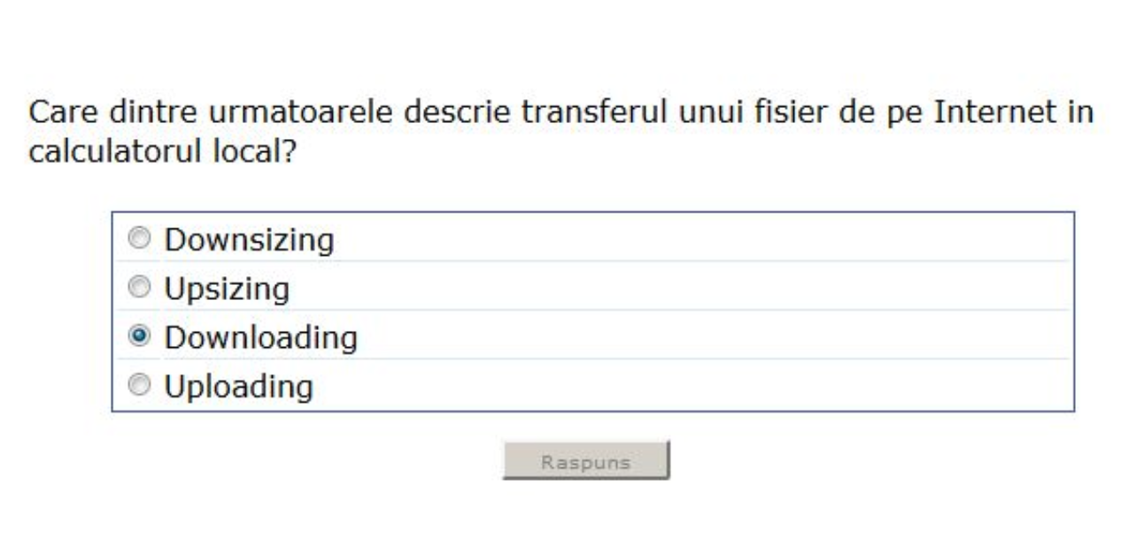

1. **Downsizing**
   * ❌ Nu, downsizing înseamnă reducerea dimensiunii unui fișier sau a unui obiect, nu transferul.
2. **Upsizing**
   * ❌ Nu, upsizing înseamnă mărirea dimensiunii, nu transferul de fișiere.
3. **Downloading**
   * ✅ Corect. Downloading înseamnă preluarea fișierelor de pe Internet pe calculatorul local.
4. **Uploading**
   * ❌ Uploading înseamnă trimiterea fișierelor de pe calculatorul local pe Internet sau pe un server.

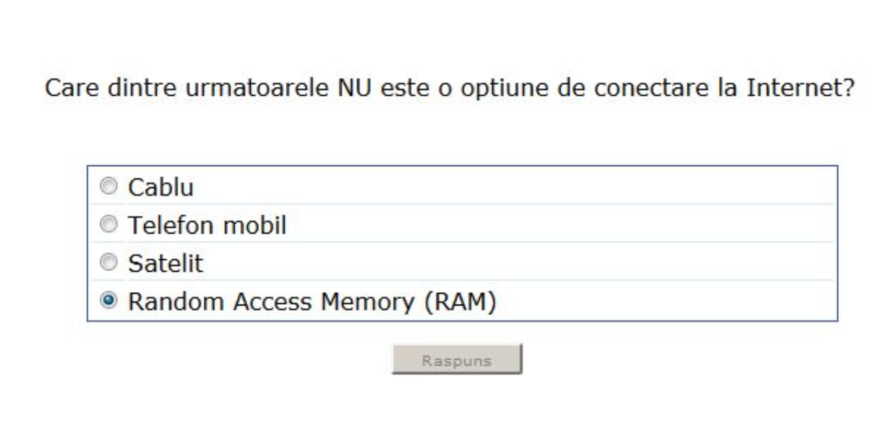

1. **Cablu**
   * ❌ Este o metodă validă de conectare la Internet prin cablu de fibră optică sau coaxial.
2. **Telefon mobil**
   * ❌ Este o metodă validă de conectare prin rețeaua mobilă (3G, 4G, 5G).
3. **Satelit**
   * ❌ Este o metodă validă de conectare la Internet în zonele fără cablu sau rețea mobilă.
4. **Random Access Memory (RAM)**
   * ✅ Corect. RAM este memoria calculatorului și nu are nicio legătură cu conectarea la Internet.

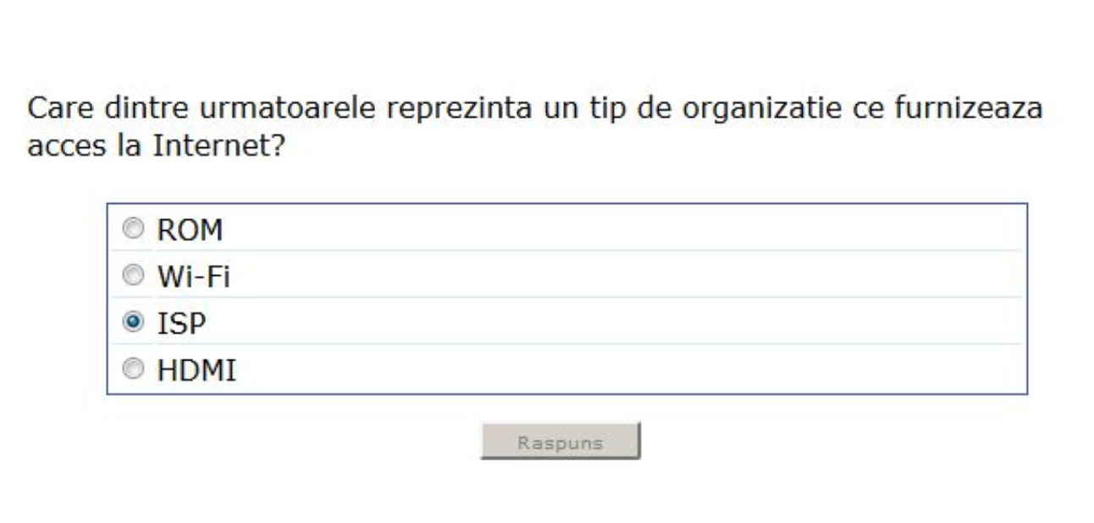

1. **ROM**
   * ❌ ROM (Read-Only Memory) este un tip de memorie, nu o organizație de Internet.
2. **Wi-Fi**
   * ❌ Wi-Fi este o tehnologie de rețea fără fir, nu un furnizor de Internet.
3. **ISP**
   * ✅ Corect. ISP (Internet Service Provider) este o companie care oferă acces la Internet.
4. **HDMI**
   * ❌ HDMI este un standard de transmisie audio-video, nu un furnizor de Internet.

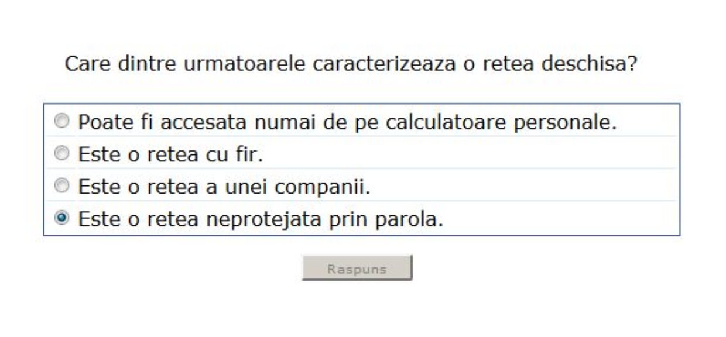

1. **Poate fi accesată numai de pe calculatoare personale**
   * ❌ Nu, rețelele deschise nu sunt limitate la calculatoare personale; oricine poate avea acces.
2. **Este o rețea cu fir**
   * ❌ Tipul de conexiune (cu fir sau wireless) nu definește o rețea deschisă.
3. **Este o rețea a unei companii**
   * ❌ Nu, rețelele de companie sunt de obicei protejate, nu deschise.
4. **Este o rețea neprotejată prin parolă**
   * ✅ Corect. O rețea deschisă este accesibilă fără autentificare sau parolă.